Python – Aula 04

Prioridade de operadores em Python;
- Aritméticos
- Relacionais
- Lógicos
- Atribuição

Prioridade dos operadores lógicos;
- not
- and
- or

and = conjunção
- Quando um é falso, o resultado é falso.
T T = T
T F = F
F F = F
F T = F

or = disjunção
- Quando um é verdadeiro, o resultado é verdadeiro.
T T = T
T F = T
F T = T
F F = F

not = negação
- Inverte o valor.
F = T
T = F

Comando:
elif
- else + if
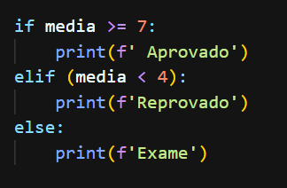
elif funciona como uma junção entre else e if.
if – se
else – se não
elif – “se não for isso, mas for tal (um específico)”
explicação;
Se a média for >= 7 está aprovado.
Se não for >= 7, mas for < 4 está reprovado
Caso contrário, está de recuperação.

